ГБОУ школа № 827 дошкольное отделение «Московский дворик»

План мероприятий на неделю
«Зимних игр и забав»
в средней группе
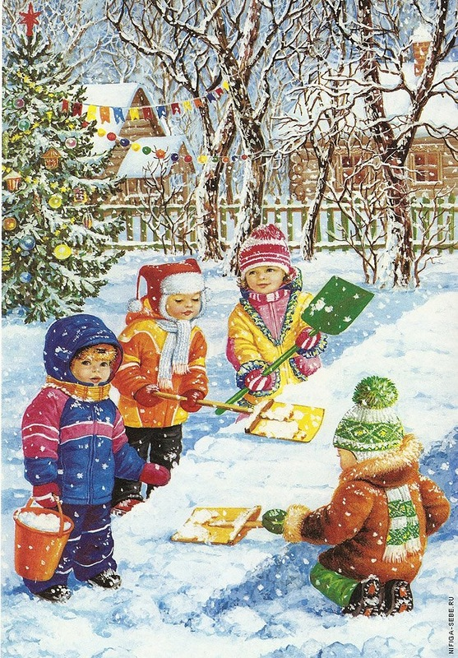

Подготовили воспитатели
средней группы «Качельки»:
Гордеева Л.П.

Москва
2015
Понедельник (26.01.2015)
Первая половина дня

Сюрпризный момент: в группе под музыку появляется Снеговик (игрушка), он очень грустный, с ним никто не играет, он один стоит на улице, ему скучно. Воспитатель приглашает детей в игротеку и предлагает познакомить Снеговика с их любимыми дидактическими играми.
Цель: предоставить детям возможность выбрать игру по желанию, закрепить знание правил игры.
Дети рассаживаются с выбранными играми, Снеговик подходит к каждому ребёнку, узнаёт правила, хвалит ребят.
Весь день Снеговик участвует во всех режимных моментах, играх.

- Познавательная деятельность: наблюдение за погодными явлениями (И.В. Кравченко стр.116)
- Коммуникативная деятельность: беседа о признаках зимы.
- НОД: Формирование целостной картины мира: «Лыжи и санки» (смотри Развивающие занятия с детьми 4-5 лет под редакцией Л.А. Парамоновой стр. )
- Игровая деятельность: Сюжетная игра «Семья» (смотри Краснощекова Н.В стр.47), дидактические игры по выбору детей.
- Двигательная деятельность: Подвижные игры: «Гуси-гуси», «Зеркало», «Самолёты» (смотри Пензулаева Л.И. Подвижные игры и игровые упражнения для детей 4-5 лет). Снеговик играет вместе с детьми.
- Продуктивная деятельность: помочь Снеговику строить снежную крепость.
- Трудовая деятельность: расчистить от снега участок, веранду, лавочки, стол.
Вторая половина дня
  - Познавательная деятельность: наблюдение за снегом (какого цвета, мокрый или сухой). Вспомнить свойства снега.
  - Коммуникативная деятельность: беседа о зимних видах спорта
  - Игровая деятельность: Сюжетная игра «У Врача» (смотри Краснощекова Н.В стр.90), дидактические игры: «Что? Откуда? Почему?», Книжка-тренажёр: «Одеваюсь сама».
  - Двигательная деятельность: Подвижные игры: «Мыши в кладовой», «Поезд», «Зайка беленький сидит» (смотри Л.И. Пензулаева Подвижные игры и игровые упражнения для детей 4-5 лет)
  - Продуктивная деятельность: рисуем веточками снеговика.
  - Трудовая деятельность: показать Снеговику, как ухаживать за растениями в уголке природы.

Индивидуальная работа:
-закреплять умение бросать-ловить мяч
-развивать мелкую моторику (мозаика, пальчиковая гимнастика)
-повторять признаки зимы

Вторник (27.01.2015)
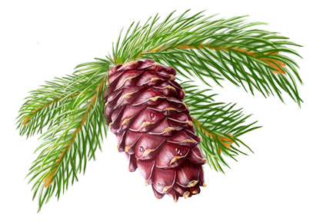
Первая половина дня
Сюрпризный момент: дети слышат плач, на месте, где стояла новогодняя ёлочка, находят шишку. Воспитатель с детьми и «плачущей» шишкой отправляются на поиски ёлочки в сказку
- НОД: Чтение художественной литературы: Г.Х. Андерсен «Снежная Королева»
Не найдя ёлочки в сказке, шишка предлагает пойти в таинственный зимний лес (играет музыка, дети садятся на коврик и рассуждают, какие изменения происходят в лесу зимой). Дети вместе с шишкой идут на прогулку.
- Познавательная деятельность: Поисковая игра: «следы на снегу» (человеческие, птичьи, кошачьи, от упавших веточек)
- Коммуникативная деятельность: беседа о следах животных, у кого какие следы.
- Игровая деятельность: Сюжетная игра «Детский сад» (смотри Краснощекова Н.В стр.28), дидактические игры: «Силуэты и контуры», «Чей домик?»
- Двигательная деятельность: Подвижные игры: «Мышеловка», «Где звенит?», «Самолёты» (смотри Пензулаева Л.И. Подвижные игры и игровые упражнения для детей 4-5 лет).
На участке дети неожиданно находят пропавшую ёлочку, шишка радуется, дети водят хоровод вокруг ёлочки, вспоминают новогодний праздник.
- Продуктивная деятельность: залить в формочки подкрашенную воду, оставить до вечера.
- Трудовая деятельность: дежурство на обед
Вторая половина дня
  - Познавательная деятельность: наблюдение за птицами
  - Коммуникативная деятельность: беседа о зимующих и перелётных птицах
  - Игровая деятельность: Сюжетная игра «Строители» (смотри Краснощекова Н.В стр.100), дидактические игры: «Что? Откуда? Почему?», «Справа-слева. Сверху-снизу».
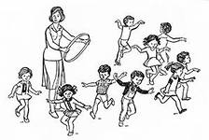
  - Двигательная деятельность: Подвижные игры: «Лиса в курятнике», «Воробышки и автомобиль» (смотри Пензулаева Л.И. Подвижные игры и игровые упражнения для детей 4-5 лет)
  - Продуктивная деятельность: строить замок из снега, украшать цветными льдинками
  - Трудовая деятельность: подмести веранду, лавочки, навести порядок в ящиках

Индивидуальная работа:
-закреплять умение описывать предмет, не называя его
-повторять названия зимней одежды и обуви
-развивать мышление (что лишнее?)

Среда (28.01.2015)
Первая половина дня
Предварительная работа: чтение сказки Г.Х. Андерсена «Снежная Королева»
Сюрпризный момент: дети находят картинку, на которой изображены персонажи сказки «Снежная Королева», дети рассказывают сюжет сказки (вспоминают о том, что Королева злая, заколдовала Кая, а добрая Герда спасла друга). Вдруг под «волшебную музыку» появляется Снежная Королева (кукла), подлетает к каждому ребёнку и превращает всех в снежинок. Дети под музыку танцуют и «падают» на коврик. Королева пришла в гости, чтобы проверить, что дети знают о зиме, о её царстве.
- НОД: ФЭМП (смотри Новикова В.П. стр. )
- Познавательная деятельность: наблюдение из окна за погодой
- Коммуникативная деятельность: беседа о признаках зимы, дети рассказывают стихи о зиме и в подарок от Королевы получают снежинки (бумажные)
- Игровая деятельность: Сюжетная игра «У врача» (смотри Краснощекова Н.В стр.90), дидактические игры: кубики «Герои сказок», «Собери квадрат».
- Двигательная деятельность: Подвижные игры: «Зайка серенький сидит», «Зайцы и волк» (смотри Пензулаева Л.И. Подвижные игры и игровые упражнения для детей 4-5 лет), «Городки»
- Продуктивная деятельность: чтобы Снежная Королева стала доброй, дети «готовят» из снега угощение (мороженое), раскрашивают красками.
- Трудовая деятельность: помогать воспитателю подготовить рабочие столы для художественного творчества
Вторая половина дня
  - Познавательная деятельность: наблюдение за детьми на соседней площадке (в какие игры играют, в какую одежду одеты)
  - Коммуникативная деятельность: беседа о спортивных играх (футбол, баскетбол, волейбол, бадминтон, хоккей)
  - Игровая деятельность: Сюжетная игра «Семья» (смотри Краснощекова Н.В стр.28), дидактические игры: «Логические блоки Дьенеша», «Времена года»
  - Двигательная деятельность: Подвижные игры: «У медведя во бору», «Найди пару» (смотри Пензулаева Л.И. Подвижные игры и игровые упражнения для детей 4-5 лет), эстафета.
  - Продуктивная деятельность: раскраски на тему «Зимние игры и забавы»
  - Трудовая деятельность: дружно полить цветы в природном уголке (рассказать Королеве, что без тепла и воды, растения погибнут)

Индивидуальная работа:
-повторять названия геометрических фигур
-развивать координацию движений (хождение по кочкам)
-закреплять знание зимних видов спорта и атрибутов к ним

Четверг (29.01.2015)
Первая половина дня
Предварительная работа: чтение художественной литературы, загадки, подвижные и дидактические игры, беседы с детьми, рассматривание иллюстраций.
Сюрпризный момент: к детям в гости приходит кукла Катя, которая не умеет различать виды транспорта. Воспитатель с детьми рассказывают ей какие бывают виды транспорта и где его используют.
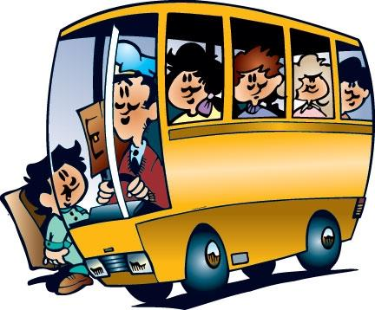
- НОД по ПДД (досуг): «Мы - пассажиры»

- Познавательная деятельность: наблюдение за легковым транспортом за территорией детского сада и за грузовым транспортом на строительной площадке за территорией детского сада.
- Коммуникативная деятельность: беседа о видах транспорта.
- Игровая деятельность: Сюжетная игра «Семья» (смотри Краснощекова Н.В стр.47), дидактические игры по выбору детей.
- Двигательная деятельность: Подвижные игры: «Гуси-гуси», «Воробышки и автомобиль» (смотри Пензулаева Л.И. Подвижные игры и игровые упражнения для детей 4-5 лет).
- Продуктивная деятельность: сделать бусы с помощью замерзшей подкрашенной воды в формочках.
- Трудовая деятельность: дежурство на обед, подмести веранду.
Вторая половина дня
  - Познавательная деятельность: наблюдение за светом фонарей.
  - Коммуникативная деятельность: вспоминаем как правильно себя вести в общественном транспорте.
  - Игровая деятельность: Сюжетная игра «Строители», « У врача» (смотри Краснощекова Н.В стр.90; 100),
  - Двигательная деятельность: Подвижные игры: «Зеркало», «Воробышки и автомобиль» (смотри Пензулаева Л.И. Подвижные игры и игровые упражнения для детей 4-5 лет)
  - Продуктивная деятельность: рисуем веточками на земле, снегу транспорт

  - Трудовая деятельность: дежурство на завтрак, обед, полдник, навести порядок в ящиках.
Индивидуальная работа:
-закрепляем знания о том, каким бывает транспорта (виды транспорта)
-дидактическая игра: силуэты и контуры

Пятница (30.01.2015)
Первая половина дня

  - НОД: Художественное творчество (рисование) «Волшебные краски» (листки бумаги с восковыми рисунками снежинок, снеговиков, краски белая, голубая, бежевая). «Зимушка-зима» дарит детям подарки из зимнего леса (листы бумаги, на которых ничего не видно), но чтобы увидеть подарок, нужно закрасить листы краской. (смотри Е.А. Алябьева Тематические дни и недели в детском саду стр. 58)
- Познавательная деятельность: наблюдение за погодными явлениями (И.В. Кравченко стр.116)
- Коммуникативная деятельность: беседа о временах года и признаках зимы, зимнем явление снегопад.
- Игровая деятельность: Сюжетная игра «У врача» (смотри Краснощекова Н.В стр.90), дидактические игры: кубики «Герои сказок», «Собери квадрат».
- Двигательная деятельность: Подвижные игры: «Самолёты» (смотри Пензулаева Л.И. Подвижные игры и игровые упражнения для детей 4-5 лет).
- Продуктивная деятельность: соорудить гнезда для птичек из бросового материала( веток).
- Трудовая деятельность: полить цветы в уголке природы
Вторая половина дня
  - Познавательная деятельность: наблюдение за снегом (какого цвета, мокрый или сухой). Вспомнить свойства снега.
  - Коммуникативная деятельность: беседа о зимних видах спорта
  - Игровая деятельность: Сюжетная игра «У Врача» (смотри Краснощекова Н.В стр.90), дидактические игры: «Что? Откуда? Почему?», Книжка-тренажёр: «Одеваюсь сама».
  - Двигательная деятельность: Подвижные игры: «Мыши в кладовой», «Зеркало» (смотри Л.И. Пензулаева Подвижные игры и игровые упражнения для детей 4-5 лет)
  - Продуктивная деятельность: раскраски на тему «Зимние игры и забавы».
  - Трудовая деятельность: вспоминаем с детьми как правильно ухаживать за растениями в уголке природы.

Индивидуальная работа:
-учимся одевать куколку, повторяем названия зимней одежды
- дидактическая игра: «Собери квадрат».

